Projeto de Lei Nº 35/2022

Altera o Artigo 1º da Lei Municipal nº 2.982/2021 de 16 de dezembro de 2021, em sua redação e dá outras providências.

A Câmara Municipal de Itapevi, no uso de suas atribuições legais, aprova a seguinte Lei:
Art. 1º Concede alteração na redação da presente Lei Municipal para: Viela Candido Corrêa dos Santos – Jardim Julieta no perímetro urbano do município de Itapevi, passando a integrar a presente lei a Certidão Negativa e o Memorial Descritivo.
Art. 2º As despesas decorrentes da execução desta Lei correrão por conta das dotações orçamentárias próprias, suplementadas se necessário.
Art. 3º Esta Lei entra em vigor na data de sua publicação, revogadas as disposições em contrários.
Sala das Sessões Bemvindo Moreira Nery, 18 de março de 2022. 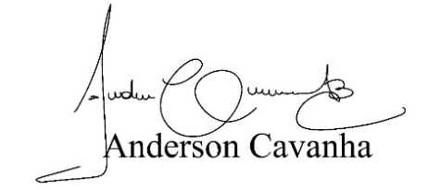
(Bruxão Cavanha – PL)
Vereador

JUSTIFICATIVA

Senhor Presidente;
Senhores Vereadores;
Senhoras Vereadoras;

A referida alteração se faz necessária pelo nome do homenageado ter sido redigido incompleto e a família solicitou a sua correção.
Candido Corrêa dos Santos, nascido em 15 de fevereiro de 1921 em Minas Gerais, veio para São Paulo em 1969 com seus 48 anos ficou morando no Jardim Portela por 01ano e meio e depois foi morar no Jardim Julieta por onde ficou a mais de 25 anos e ficou conhecido por estar sempre buscando melhorias para seu bairro.
Foi casado com Elzira Ribeiro dos Santos onde passou grande momentos felizes e tiveram filhos, netos e bisnetos.
Candido faleceu em 23 de março de 1995, deixou muitas lembranças pois tinha um ótimo convívio com os familiares e amigos.
Esta é uma singela homenagem ao homem que dedicou sua vida à família, ao trabalho e aos amigos.

Sala das Sessões Bemvindo Moreira Nery, 18 de março de 2022.
(Bruxão Cavanha – PL)
Vereador

